房产税申报

1. 【事项名称】

房产税申报

1. 【业务描述】

产权所有人、经营管理单位、承典人、房产代管人或者使用人，应依照税收法律、法规、规章及其他有关规定，在规定的纳税期限内，填报《房产税纳税申报表》等相关资料向税务机关进行纳税申报。

1. 【设定依据】

1.《中华人民共和国税收征收管理法》第二十五条第一款

2.《中华人民共和国房产税暂行条例》第一条、第二条

1. 【办理材料】

|  |  |  |  |  |  |
| --- | --- | --- | --- | --- | --- |
| 序号 | 材料名称 | | 数量 | | 备注 |
| 1 | 《房产税纳税申报表》 | | 2份 | |  |
| 有以下情形的，还应提供相应材料 | | | | | |
| 适用情形 | | 材料名称 | 数量 | 备注 | |
| 首次申报或税源信息发生变化 | | 《从价计征房产税税源明细表》 | 2份 |  | |
| 《从租计征房产税税源明细表》 | 2份 |  | |
| 不支持免填服务的税务机关所辖的房产税纳税人享受税收减免 | | 《房产税减免税明细申报表》 | 1份 |  | |

1. 【办理地点】

1.可通过办税服务厅（场所）、电子税务局办理，具体地点和网址可从省（自治区、直辖市和计划单列市）税务局网站“纳税服务”栏目查询。

2.此事项可同城通办。

1. 【办理机构】

主管税务机关

1. 【收费标准】

不收费

1. 【办理时间】

即时办结

1. 【联系电话】

主管税务机关对外公开的联系电话，可从省（自治区、直辖市和计划单列市）税务局网站“纳税服务”栏目查询。

1. 【办理流程】

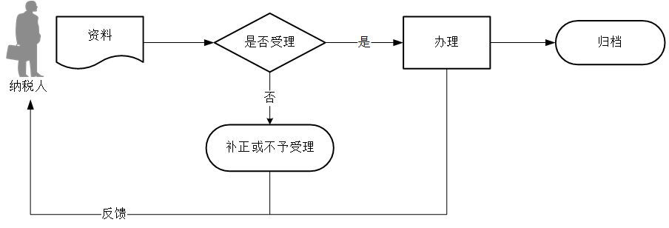

1. 【纳税人注意事项】

1.纳税人对报送材料的真实性和合法性承担责任。

2.文书表单可在省（自治区、直辖市和计划单列市）税务局网站“下载中心”栏目查询下载或到办税服务厅领取。

3.税务机关提供“最多跑一次”服务。纳税人在资料完整且符合法定受理条件的前提下，最多只需要到税务机关跑一次。

4.纳税人使用符合电子签名法规定条件的电子签名，与手写签名或者盖章具有同等法律效力。

5.纳税人未按照规定的期限办理纳税申报和报送纳税资料的，将影响纳税信用评价结果，并依照《中华人民共和国税收征收管理法》有关规定承担相应法律责任。

6.房产税按年征收、分期缴纳。纳税期限由省、自治区、直辖市人民政府规定。遇最后一日是法定休假日的，以休假日期满的次日为期限的最后一日；在期限内有连续3日以上法定休假日的，按休假日天数顺延。

7.房产税由产权所有人缴纳。房屋产权属于全民所有的，由经营管理的单位缴纳。产权出典的，由承典人缴纳。产权所有人、承典人不在房产所在地的，或者产权未确定及租典纠纷未解决的，由房产代管人或者使用人缴纳。

8.纳税人在纳税期内没有应纳税款的，也应当按照规定办理申报纳税。纳税人享受减税、免税待遇的，在减税、免税期间应当按照规定办理申报纳税。

9.房产税纳税义务人在首次申报或税源信息变更时，应办理“1.5.12—035　综合税源信息报告”。

1. 【基本规范】

1.受理

（1）办税服务厅或电子税务局接收资料信息，核对资料信息是否齐全、是否符合法定形式、填写内容是否完整，符合的即时受理；对资料不齐全、不符合法定形式或填写内容不完整的，一次性告知应补正资料或不予受理原因。

（2）不得违规受理申报。

2.办理

（1）按照纳税人报送资料录入数据。根据信息系统的提示信息，提醒纳税人更正纠错。

（2）按规定开具税收票证。

3.反馈

办理结束后，在申报表上加盖印章，一份返还纳税人；电子税务局办理的，将办理结果通过电子税务局反馈给纳税人。

4.归档

将资料进行归档。不得将纳税人的办理材料用于与政务服务无关的用途。

1. 【升级规范】

1.利用数字证书申报成功的纳税人，取消纸质资料报送。

2.推进税（费）种要素申报，逐步扩大申报表免填数据项范围，实现部分申报表由系统自动生成，推送给纳税人由其确认后报送。

3.推行城镇土地使用税和房产税合并申报。税务总局合并城镇土地使用税和房产税纳税申报表，各省税务机关统一城镇土地使用税和房产税纳税期限，减少纳税人申报次数。

4.税务机关通过电子税务局对临近申报期限结束还未申报的纳税人提供提示提醒服务。